Uhrzeit | Montag | Dienstag | Mittwoch | Donnerstag | Freitag
zwischen 14.00 und 16.00 Uhr  Freitags: zwischen 13.30 und 15.00 Uhr |   Englisch-AG  Fr. Manuilova | 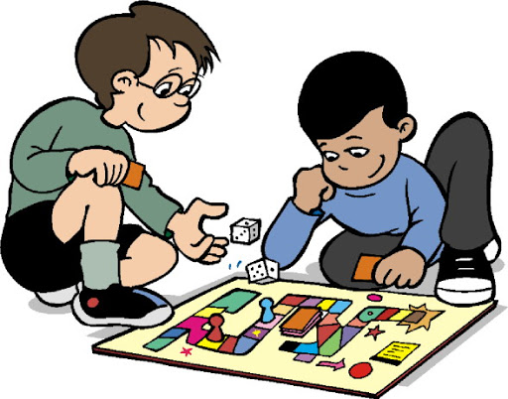  Spiele-AG  Fr. Manuilova |   Theater  Hr. Ahmad |   Handwerkstatt  Fr. Seidinger |   Kleine Reporter  Hr. Walter
 |   Grüne Oase  Fr. Seidinger | 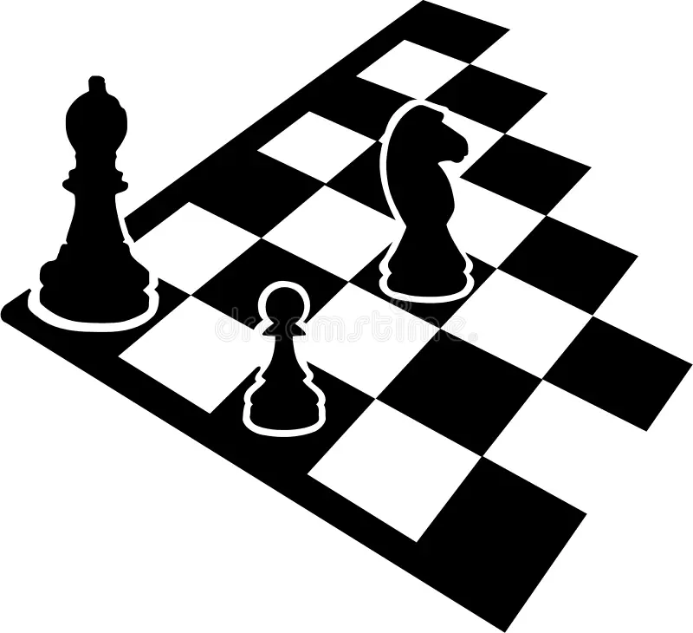  Schach  Hr. Ahmad |   Experimente  Hr. Walter |   SuperheldInnen-Kurs  Hr. Bas | 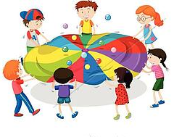  Sportspiele 3 & 4  Hr. Scholl
 |  | Sportspiele 1 & 2  Hr. Scholl |   Kunstwerkstatt  Fr. Hellwig |   Helfende Hände (Jan Voß)

